渭临教育发〔2021〕93号

渭南市临渭区教育局
关于开展2021年全国足球特色幼儿园创建工作的
通 知

各中心校：
为加快推进幼儿足球普及，夯实校园足球发展根基，按照《渭南市教育局关于开展2021年全国足球特色幼儿园创建工作的通知》（渭教体卫艺〔2021〕15号）要求，在前期试点工作基础上，开展足球特色幼儿园创建工作（以下简称“创建工作”），现将有关事项通知如下：
一、指导思想
全面贯彻落实全国教育大会精神，牢固树立健康第一的教育理念，帮助幼儿在体育锻炼中享受乐趣、增强体质、健全人格、锤炼意志。
二、工作目标
将创建工作作为我区校园足球推广普及体系的重要内容，按照《全国足球特色幼儿园游戏活动指南》要求，引导幼儿园广泛开展幼儿足球活动，促进幼儿身心健康全面发展，培养德智体美劳全面发展的社会主义建设者和接班人。
- 原则与范围
（一）创建原则
1.足球特色，全面发展。按照《全国足球特色幼儿园游戏活动指南》要求，以普及性的幼儿足球游戏培养广大幼儿浓郁的足球兴趣，营造良好的足球文化氛围。开展丰富多样、适合幼儿年龄特点的各种身体活动，鼓励幼儿进行跑跳、钻爬、攀登、投掷、拍球等活动，促进幼儿基本运动能力全面发展。
2.公益普惠，立足长远。要着眼于中长期发展，牢牢把握公益普惠基本方向，从实际出发，量力而行，注重引导，鼓励多元化发展，丰富教学手段，整体提高全区幼儿足球教学水平，根据幼儿年龄段特征开发幼儿足球等游戏项目，制定幼儿足球实施计划，坚决克服和纠正“小学化”倾向。
3.尊重规律，兴趣为主。要遵循幼儿身心发展特点和教育规律，把握幼儿足球发展规律和特点，转变发展思路，创新发展方式，让幼儿享受足球乐趣，培养足球兴趣。坚持以游戏为基本活动，珍视幼儿游戏活动的独特价值，保护幼儿的好奇心和学习兴趣，尊重个体差异，灵活运用集体、小组和个人活动等多种形式，合理安排和组织幼儿一日生活，保证幼儿有足够的户外活动时间，促进幼儿在活动中通过亲身体验、直接感知、实践操作进行足球游戏。
（二）创建范围
根据我区实际，创建工作重点在城区幼儿园，城区各中心校至少推荐一所幼儿园参加创建活动，条件符合的农村幼儿园也可申报创建，2021年我区计划创建不少于5所。
四、创建任务要求
（一）幼儿园必须把保护幼儿生命安全和身体健康放在首位，落实园长安全主体责任，健全各项安全管理制度，通过足球等各类游戏活动提高幼儿感知、体悟、躲避危险和伤害的能力。
（二）幼儿园要创建激发幼儿探究足球兴趣、强健体魄、自主游戏的教育环境，调整幼儿园活动区域设置，合理利用室内外环境，创设开放的、多样的区域活动空间，为幼儿提供有利于激发学习探索、安全、丰富、适宜的足球游戏材料和玩教具，防止盲目攀比、不切实际。
（三）幼儿园要充分利用互联网资源，在全国足球特色幼儿园系统平台依据动态幼儿足球运动数据，因材施教，丰富游戏资源，科学开展幼儿足球教学活动，满足幼儿开展足球游戏活动的基本需要。充分发挥幼儿园家长委员会作用，鼓励家长共同参与足球等多种游戏活动。
五、创建工作的程序
（一）自主申报
凡达到基本条件的幼儿园，于2021年8月31日前自行登录“全国足球特色幼儿园系统平台”(www.Prefootball.cn)，按照申报系统说明（附件3）完成系统注册申报，提交申报材料（附件1）上报区局体艺办审核。未注册或未填写相关信息的，申报无效。
（二）省、市级教育行政部门审核推荐
省、市级教育行政部门将组织专家对申报幼儿园的申报表及相应支撑材料进行审核。在向社会公示的基础上，将达到标准要求的幼儿园确定为本年度的创建单位，2021年拟遴选创建100所“全国足球特色幼儿园”。
六、有关要求
（一）各申报幼儿园要严格按照本通知和相关要求，实事求是撰写申报报告；申报支撑材料要真实可靠，备案可查。
（二）各中心校要高度重视，统筹协调，因地制宜开展足球特色幼儿园遴选创建工作。于2021年9月20日前将《全国足球特色幼儿园申报表》（附件1）和《全国足球特色幼儿园申报汇总表》（附件2）电子版及盖章扫描件发送至区教育局体艺办指定邮箱，纸质版报送至区教育局体艺办。
联 系 人：陈铁军（体艺办） 电 话：0913—2023268
陈易君（学前办） 电 话：0913—2669030
邮 箱：lwtyb2015@163.com
附件：
1.足球特色幼儿园申报表
2.足球特色幼儿园申报汇总表
3.全国足球特色幼儿园创建申报系统说明

渭南市临渭区教育局
2021年8月26日

渭南市临渭区教育局 2021年8月26日印发
附件1
全国足球特色幼儿园申报表
学校名称（务请准确填写全称）
主管教育  行政部门 |  | 联系人 |  |  |  | 联系电话  （传真）
申报学校  联系方式 |  | 联系人 |  |  |  | 联系电话  （传真）
 |  | 电子邮箱
教师情况 |  | （填写教师数，具有体育背景教师数）
学生情况 |  | （填写班级数、年级数、学生数、男女学生数）
体育场地情况 |  | （填写运动场面积、体育场地类型与规格和数量）
幼儿园类型 |  | □公办幼儿园□民办幼儿园
教师参加体育进修培训情况
幼儿足球玩教具、游戏材料等配备情况
主要工作做法和特色（不超过1500字）
未来三年工作计划
（不超过500字）
申报意见
申报幼儿园意见 | 县级教育行政部门意见 |  |  |  | 市级教育行政部门意见 |  | 省级教育行政部门意见
盖章  年月日 | 盖章  年月日 |  |  |  | 盖章  年月日 |  | 盖章  年月日
注：此表可加页，根据格式可自制。
附件2
2021年全国足球特色幼儿园申报汇总表

中心校（盖章）： 幼儿园报送人： 联系电话：
序号 | 幼儿园名称 | 备案号 | 幼儿园类别 | 详细地址 | 联系人 | 联系电话 | 所属市 | 所属区（县）
1
2
3
4
5
6
7
8
9
10
注：学校类别可按“A公办幼儿园，B民办幼儿园”填写。
附件3
全国足球特色幼儿园创建申报系统说明

一、申报流程第一步
登录平台网站：使用电脑设备登录全国足球特色幼儿园系统平台（www.Prefootball.cn）。在首页即可看到申报提示
1.1点击【2021年全国足球特色幼儿园申报】链接
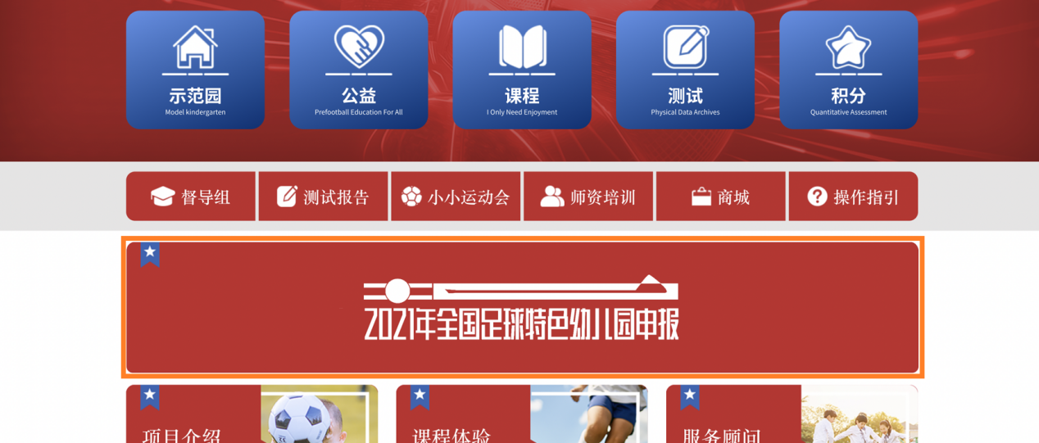
1.2.1未注册用户需要先点击注册幼儿园进行【注册】
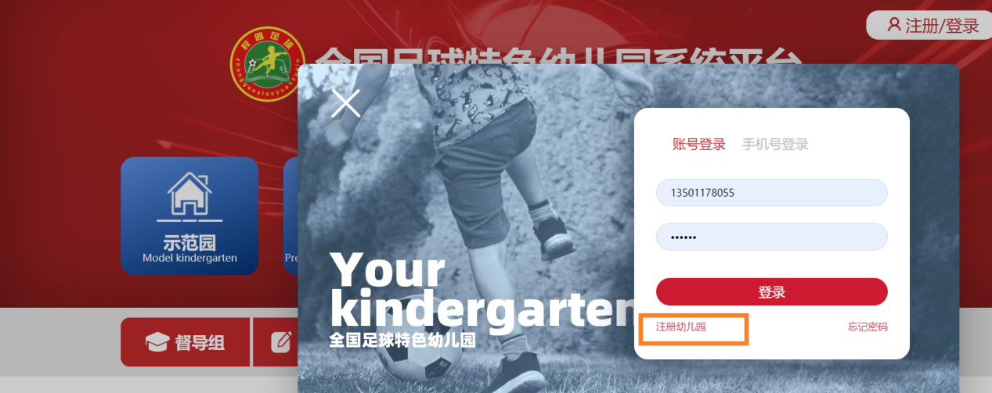
1.2.2完善信息后，点击【注册】，完成注册过程
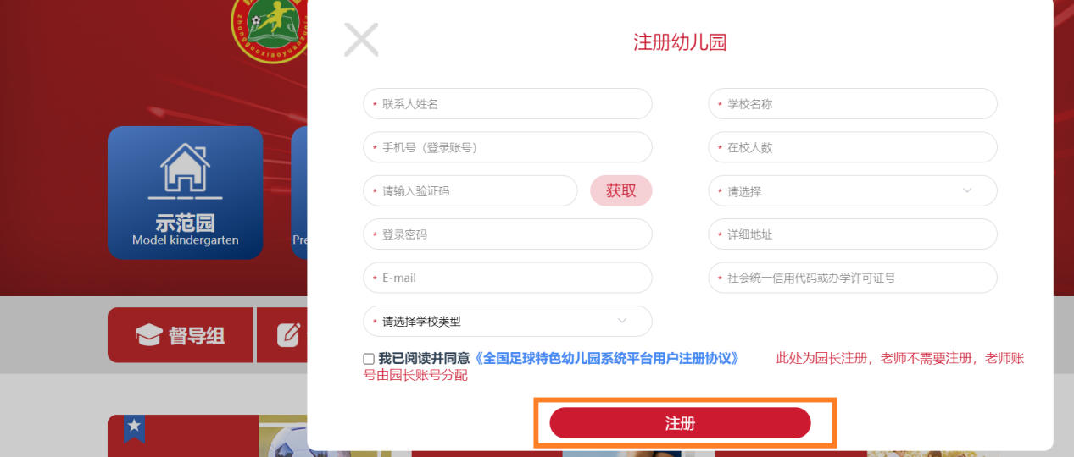

1.3.1未登录用户先进行【登录】
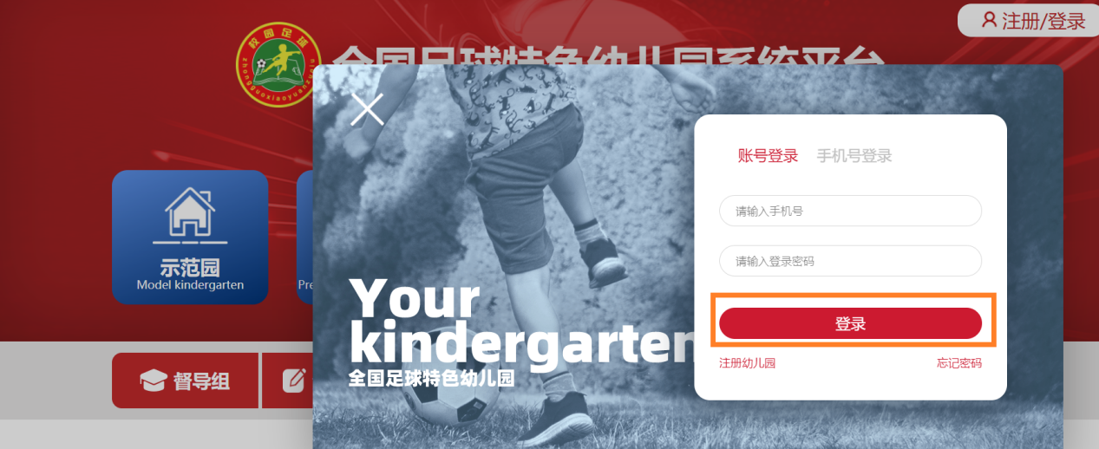
1.4登录用户点击【我承诺将按照申报要求如实填报】开始申报。
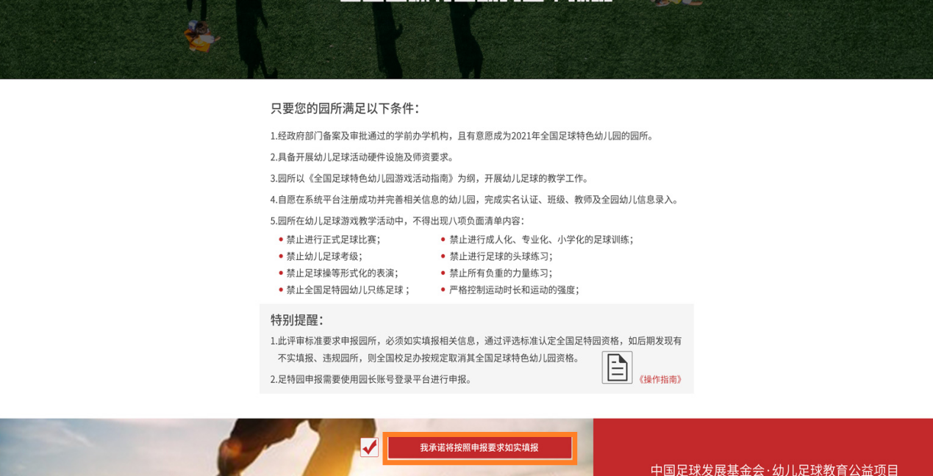
二、申报流程第二步
申报分为园所基础信息、《指南》落实及数据统计和教学开展情况三部分。
2.1查看园所基础信息是否正确，联系人信息可以在页面进行直接修改，确认后点击【保存并下一步】。
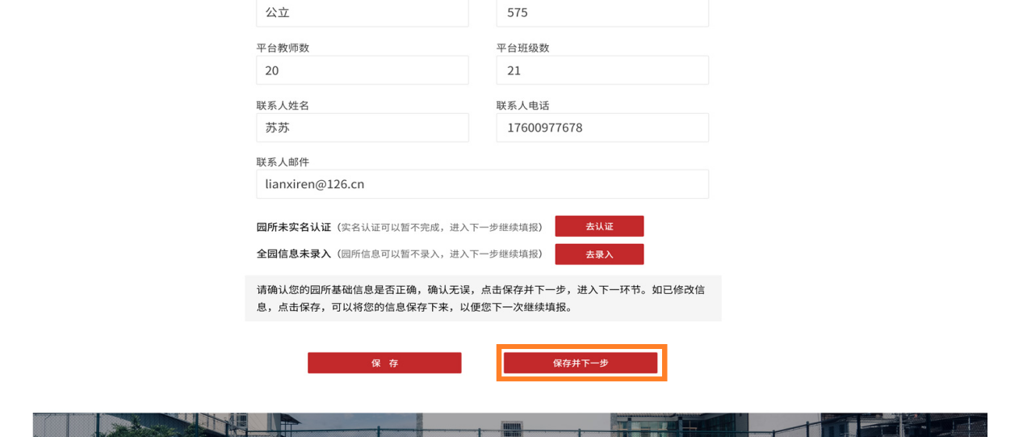

注：如园所未进行实名认证和全员录入，为了方便园所申报，可以先点击【保存并下一步】继续申报，等待申报完成后进行完善。也可以点击【去认证】或【去录入】立即去完善信息。完善信息操作流程请查询下文中申报流程第三步。
2.2《指南》落实及数据统计页面显示园所在系统平台的使用情况，点击【下一步】。
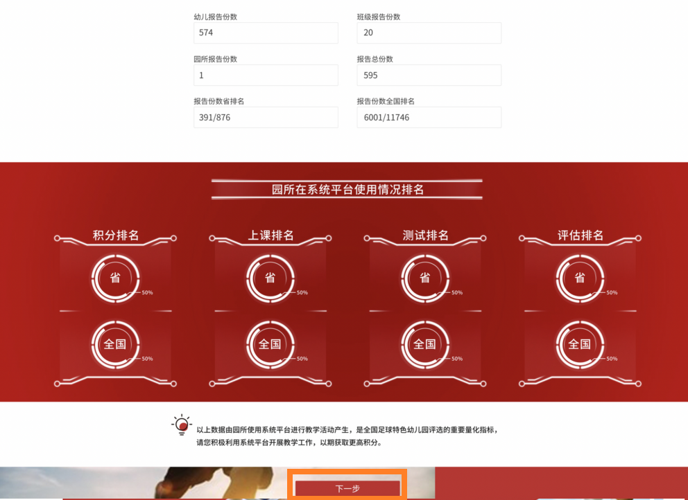
2.3填写园所教学开展情况，点击【提交】，完成申报。
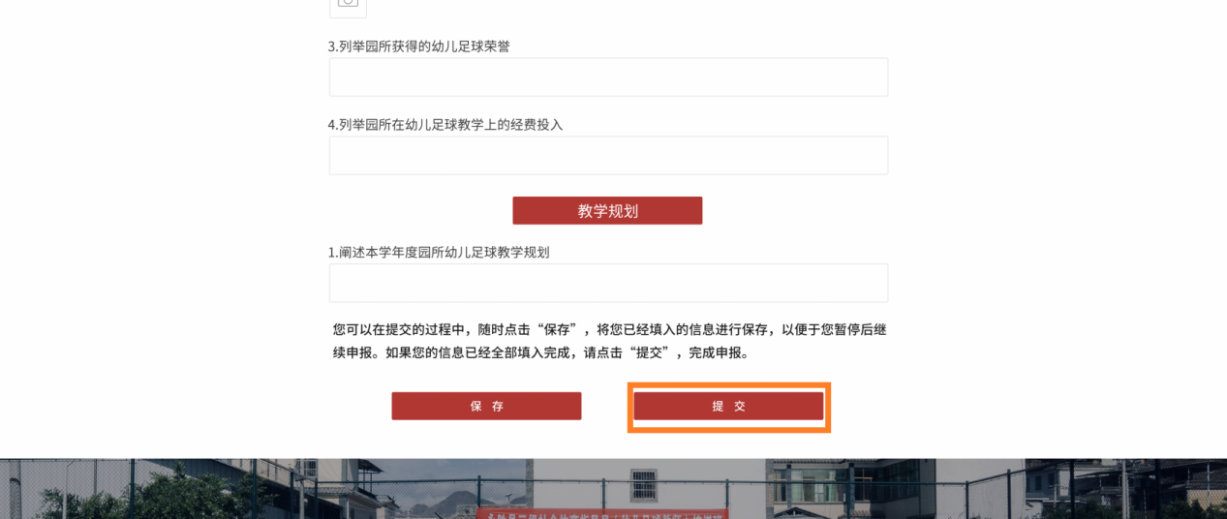

注：用户可以在申报过程中，如需要暂停申报，可以点击【保存】，将已申报内容保存，以便下次继续申报。
- 申报流程第三步
如园所未实名认证或者未全员信息录入，将会在申报结束后，提示补充以上材料。用户确认后，进入补充材料页面。
3.1未实名认证完善信息。用户在园所信息页面点击【去认证】或者提交申请后在“校园中心”-“学校管理”-“学校信息”页面，点击【完善学校信息】。
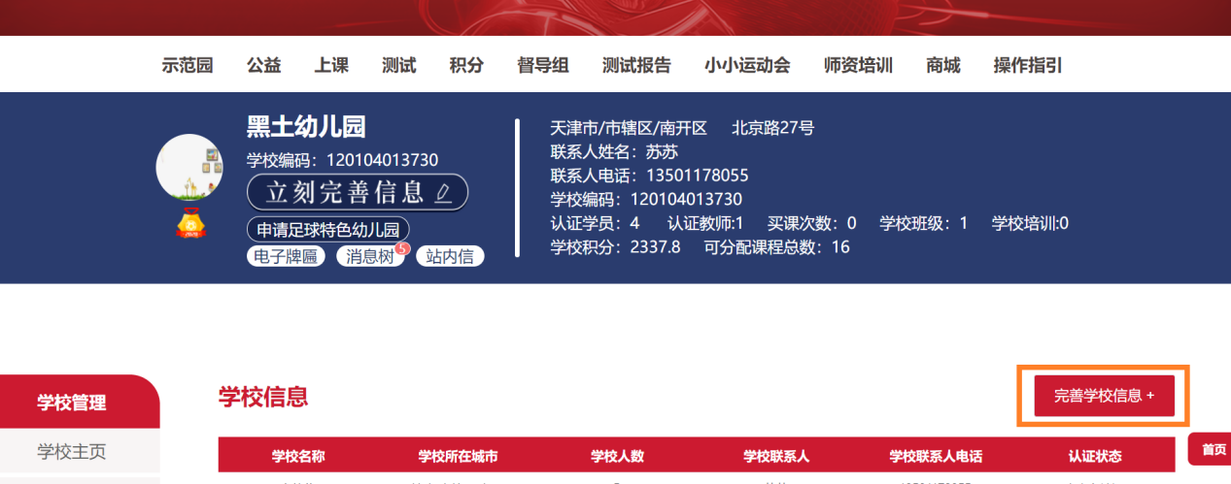
填写相关信息，并上传营业执照或办学许可证后，点击【提交】。
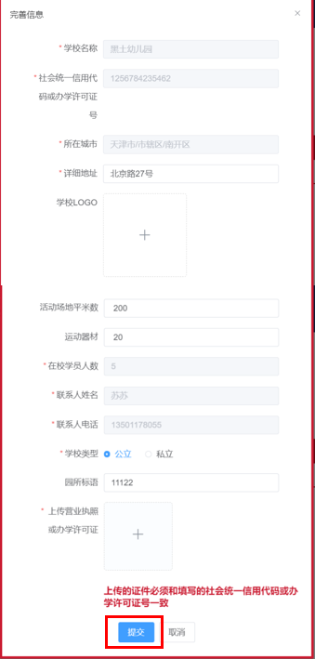

注：完成后需要等待人工审核，审核完成后会变成信息已完善。

3.2未全员录入完善信息。用户在园所信息页面点击【去录入】或者提交申请后在“校园中心”-“学校管理”页面进行信息录入补充。
3.2.1班级录入：使用园方账号进入“校园中心”-“学校管理管理”-“班级管理”，进行幼儿园班级录入信息的完善。点击【添加班级＋】。
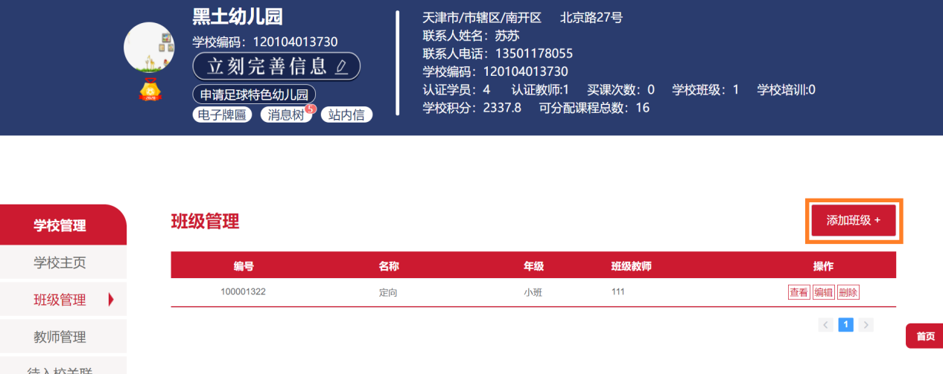
完善班级名称及所属年级后，点击【提交】
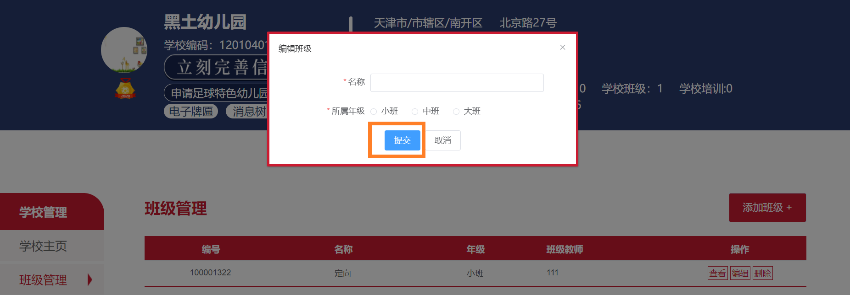
3.2.2教师录入：使用园方账号进入“校园中心”-“学校管理”-“教师管理”，进行幼儿园教师录入信息的完善。点击【添加教师＋】，教师录入需全员录入。
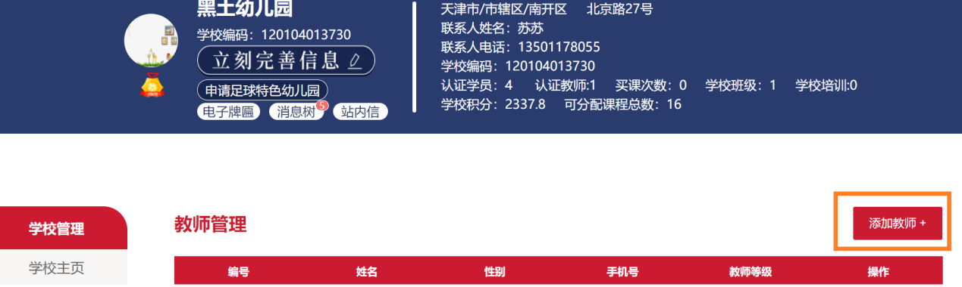
完善教师信息，匹配教师所带班级（下拉框）；为教师创建平台账号和密码后，点击【提交】。
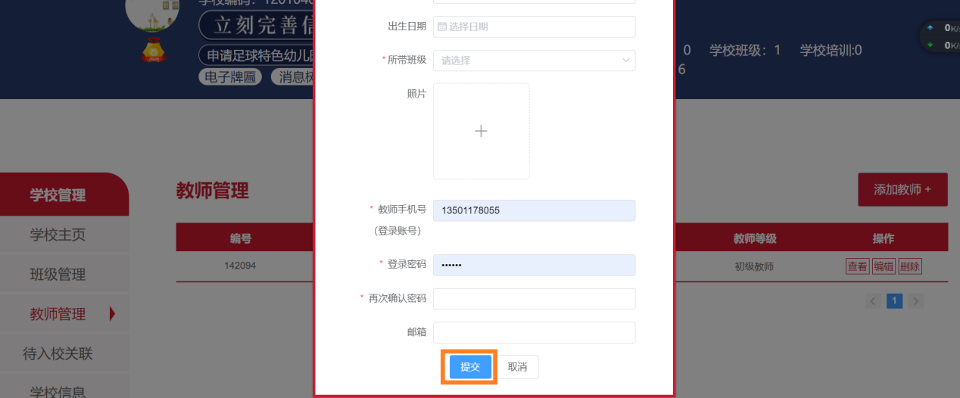
3.2.3学生录入：使用教师账号进入“校园中心”-“我的主页”-“班级主页” ，进行幼儿园学生录入信息的完善。点击【班级主页】
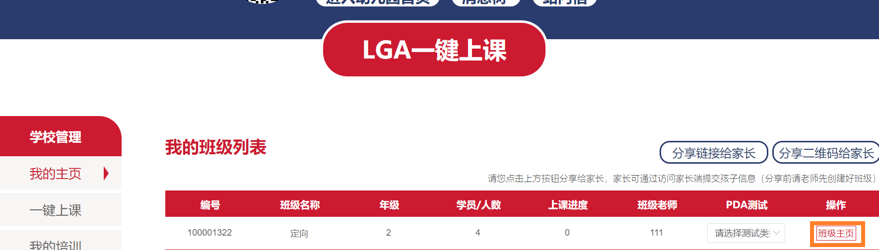
点击【批量导入学生】实现学生录入，注意学生需要全员录入

